Fecha: | 31 -01-2019
Proceso Auditado: | PLAN ESTRATÉGICO DE SEGURIDAD VIAL -PESV  Proceso OPERACIÓN DE MAQUINARIA -ODM
Responsable del Proceso: | DIANA PAOLA MUÑOZ GARCÍA - Responsable Directivo
Auditores: | EDNA MATILDE VALLEJO GORDILLO - Jefe Oficina de Control Interno  ANGELA MARÍA CORREA COVELLI - Profesional Especializada - Auditor líder  SANDRA PATRICIA GUERRERO RAMIREZ – contratista - Auditor acompañante.  EDY JOHANA MELGAREJO PINTO: Auditor acompañante

OBJETIVO: | Evaluar la implementación del Plan Estratégico de Seguridad Vial -PESV documentado en el Sistema Integrado de Gestión, de conformidad con la programación del Plan Anual de Auditoría aprobado por el Comité Institucional de Coordinación de Control Interno-CICCI de la UAERMV.
ALCANCE: | La evaluación de la implementación del Plan Estratégico de Seguridad Vial cobija las actividades ejecutadas en el periodo comprendido 16-09-2017 al 31-10-2018:  - La evaluación del cumplimiento de la implementación bajo los requisitos de la Resolución 1565 de 2014 "Por la cual se expide la Guía metodológica para la elaboración del Plan Estratégico de Seguridad Vial" expedida por el Ministerio de Transporte para el pilar INFRAESTRUCTURA SEGURA en las sedes operativa y de producción de la entidad; este pilar está compuesto por:  1) RUTAS INTERNAS (revisión entorno físico donde se opera, desplazamiento en las zonas peatonales de las instalaciones, vías internas de circulación de los vehículos, parqueaderos internos).  2) RUTAS EXTERNAS (estudio de rutas, política de administración de rutas, apoyo tecnológico).  - El cumplimiento de la Política de Operación: "La disponibilidad de los vehículos para el traslado del personal de la UAERMV la determina el Gerente de Producción".  - Seguimiento a las recomendaciones generadas en la auditoría ejecutada por la Oficina de Control Interno en 2017.
CRITERIOS DE LA AUDITORÍA: | - Resolución 1565 de 2014 "Por la cual se expide la Guía metodológica para la elaboración del Plan Estratégico de Seguridad Vial" expedida por el Ministerio de Transporte.  - Resolución 1231 de 2016 "Por la cual se adopta el documento Guía para la Evaluación de los Planes Estratégicos de Seguridad Vial"; expedida por el Ministerio de Transporte  - Resolución Interna 440 de 2014 "Reglamenta la asignación y el uso de vehículos pertenecientes a la UAERMV""; expedida por el Director General de la UAERMV.  - Documento ODM-PL-001-V2 Plan Estratégico de Seguridad Vial UAERMV (PESV).  - Informe de Auditoría del PESV- 2017  - Documento SIT-DI-001-V2 Políticas Generales de Tecnología y Seguridad de Información y Comunicaciones.

HALLAZGOS DE LA AUDITORÍA:
En cumplimiento del plan de Auditoría previsto para el PLAN ESTRATÉGICO DE SEGURIDAD VIAL-PESV del Proceso OPERACIÓN DE MAQUINARIA, se adelantaron las siguientes actividades:

- Programación y desarrollo de una (1) reunión de apertura, dos (2) reuniones IN SITU con el personal del proceso asignado para atender la auditoría y personal que labora en el proceso ODM designado para el PESV.

- Tres (3) visitas de verificación de la implementación sobre la infraestructura segura en los lugares que se indica:
- Sede Operativa: Avenida Calle 3 No. 34-83 Barrio Veraguas.
- Sede de Producción: Localizada en el Predio: “La Esmeralda – Planta El Zuque” en el Parque Minero Industrial “El Mochuelo”, ubicado en el sector rural de la Localidad de Ciudad Bolívar, a 3,5 Km. de la Avenida Boyacá por la vía a Pasquilla.
- Un (1) frente de trabajo en ejecución con las siguientes características:
CIV: 1004831 (PK 139227),
Barrio: Santa Bárbara Occidental,
VÍA: CL 118 – desde la KR 18C – hasta la AK 19
Tipo de Intervención: REHABILITACIÓN.

- Análisis de la documentación e información solicitada y recibida (en físico y correo institucional) y documentos publicados en la WEB de la entidad.

- Visitas a los puestos de trabajo del personal vinculado al PESV de la entidad en las sedes Administrativa, Operativa y de Producción.

Se consultó previamente el contenido del documento aprobado en el Sistema Integrado de Gestión que se encuentra en el punto de uso http://www.umv.gov.co/sisgestion2017/Documentos/APOYO/ODM/ODM-PL-001-V2_Plan_Estrategico_de_Seguridad_Vial_UAERMV.docx correspondiente al Pilar: “INFRAESTRUCTURA SEGURA”.

Como resultado de la auditoría se identificaron ONCE (11) HALLAZGOS, que se detallan a continuación.

- TEMA: INFRAESTRUCTURA SEGURA “RUTAS INTERNAS”:

Para las rutas internas se verificó la implementación de cada uno de 17 criterios que conforman la estructura de la “Guía para la Evaluación de los Planes Estratégicos de Seguridad Vial” adoptada mediante la Resolución 1231 de 2016, como se muestra en el siguiente cuadro #1:

CUADRO #1 DEL EXTRACTO DE LA RES 1231 DE 2016
No. | PARÁMETRO - DEFINICIÓN | VARIABLES | ITEM | CRITERIO DE AVAL
4.1. | RUTAS INTERNAS - Vías internas de la empresa, en donde circulan los vehículos | REVISIÓN ENTORNO FÍSICO DONDE SE OPERA | 4.1.1 | Existe un plano de las vías internas con la descripción de la revisión.
4.1. |  | REVISIÓN ENTORNO FÍSICO DONDE SE OPERA | 4.1.2 | Existe conflicto en la circulación entre los vehículos, peatones, zonas de descargue y parqueaderos
4.1. |  | DESPLAZAMIENTO EN LAS ZONAS PEATONALES DE LAS INSTALACIONES | 4.1.3 | Señalizadas
4.1. |  | DESPLAZAMIENTO EN LAS ZONAS PEATONALES DE LAS INSTALACIONES | 4.1.4 | Demarcadas
4.1. |  | DESPLAZAMIENTO EN LAS ZONAS PEATONALES DE LAS INSTALACIONES | 4.1.5 | Iluminadas
4.1. |  | DESPLAZAMIENTO EN LAS ZONAS PEATONALES DE LAS INSTALACIONES | 4.1.6 | Separadas de las zonas de circulación de los vehículos
4.1. |  | DESPLAZAMIENTO EN LAS ZONAS PEATONALES DE LAS INSTALACIONES | 4.1.7 | Se privilegia el paso de peatones sobre el paso vehicular
4.1. |  | VÍAS INTERNAS DE CIRCULACIÓN DE LOS VEHÍCULOS | 4.1.8 | Señalizadas
4.1. |  | VÍAS INTERNAS DE CIRCULACIÓN DE LOS VEHÍCULOS | 4.1.9 | Demarcadas
4.1. |  | VÍAS INTERNAS DE CIRCULACIÓN DE LOS VEHÍCULOS | 4.1.10 | Iluminadas
4.1. |  | VÍAS INTERNAS DE CIRCULACIÓN DE LOS VEHÍCULOS | 4.1.11 | Está definida la velocidad máxima de circulación de los vehículos
4.1. |  | VÍAS INTERNAS DE CIRCULACIÓN DE LOS VEHÍCULOS | 4.1.12 | Existen elementos en la vía que favorezcan el control de la velocidad
4.1. |  | PARQUEADEROS INTERNOS | 4.1.13 | Señalizados
4.1. |  | PARQUEADEROS INTERNOS | 4.1.14 | Demarcados
4.1. |  | PARQUEADEROS INTERNOS | 4.1.15 | Iluminados
4.1. |  | PARQUEADEROS INTERNOS | 4.1.16 | Están definidas zonas de parqueo según el tipo de vehículo
4.1. |  | MANTENIMIENTO DE SEÑALES | 4.1.17 | La empresa tiene definida una política y/o procedimiento para el mantenimiento de las vías internas y señalización.
Fuente: Elaboración propia del Equipo Auditor OCI - UAERMV

HALLAZGO # 1. En las visitas IN SITU de los días 23-11-2018 a la Sede Operativa y 30-11-2018 a la Sede de Producción, respecto de la variable: “REVISIÓN ENTORNO FÍSICO DONDE SE OPERA”,

- SE EVIDENCIÓ que no existe plano físico de las vías internas en la Sede Operativa
- SE EVIDENCIÓ que no existe plano físico de las vías internas en la Sede de Producción.

Lo anterior INCUMPLE lo establecido por la Resolución 1231 de 2016 "Por la cual se adopta el documento Guía para la Evaluación de los Planes Estratégicos de Seguridad Vial" en la variable “REVISIÓN ENTORNO FÍSICO DONDE SE OPERA”, numeral 4.1.1. “Existe un plano de las vías internas con la descripción de la revisión” y lo consignado en la Ficha #127 del documento ODM-PL-001-V2 Plan Estratégico de Seguridad Vial UAERMV: “Realizar plano de vías internas con descripción de revisión física donde se opera”.

HALLAZGO # 2. En la visita IN SITU del día 30-11-2018 a la Sede de Producción, SE EVIDENCIÓ que en el área donde se localizan las plantas de producción no existe señalización vehicular y peatonal, lo que genera riesgo donde se han identificado conflictos entre peatones, maquinaria pesada y demás vehículos que circulan en la zona; así mismo, se encontró que el sardinel esta demarcado de manera parcial, en tres (3) segmentos discontinuos o interrumpidos, lo que también genera riesgo donde se identificaron conflictos peatón-vehículo.

Lo anterior INCUMPLE lo establecido por la Resolución 1231 de 2016 "Por la cual se adopta el documento Guía para la Evaluación de los Planes Estratégicos de Seguridad Vial" en la variable “DESPLAZAMIENTO EN LAS ZONAS PEATONALES DE LAS INSTALACIONES”, numeral 4.1.6 “Separadas de las zonas de circulación de los vehículos” y lo consignado en la Ficha #132 del documento ODM-PL-001-V Plan Estratégico de Seguridad Vial UAERMV: “Mejorar la señalización de los senderos peatonales que ya están definidos en cada sede”.

Registro Fotográfico – Sede Producción
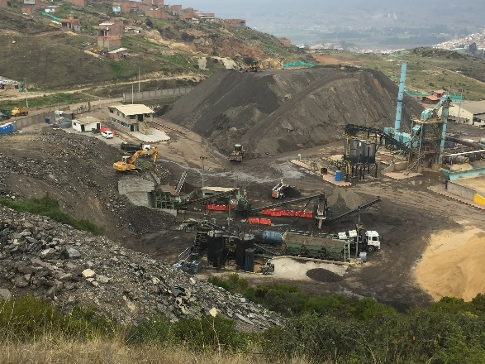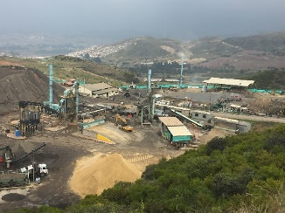
Fuente: Equipo Auditor OCI - UAERMV

HALLAZGO # 3. En la visita IN SITU del día 30-11-2018 a la Sede de Producción, SE EVIDENCIÓ que el acceso de entrada y salida de la sede no cuenta con señalización ni demarcación, toda vez que el paso de vehículos de entrada (vía interna derecha que rodea las instalaciones de oficinas principales de la sede) se encontraba inhabilitado por fallas técnicas en la báscula camionera y fue necesario habilitar un tramo provisional de entrada, al lado de la vía interna izquierda donde salen los vehículos; esto generó que maquinaria liviana estuviera circulando en contravía, lo cual que genera riesgo de accidente de vehículos.

Lo anterior INCUMPLE lo establecido por la Resolución 1231 de 2016 "Por la cual se adopta el documento Guía para la Evaluación de los Planes Estratégicos de Seguridad Vial" en la variable “VIAS INTERNAS DE CIRCULACIÓN DE LOS VEHÍCULOS” en los numerales 4.1.8. “Señalizadas” que indica lo consignado en la Ficha #134 del documento ODM-PL-001-V2 Plan Estratégico de Seguridad Vial UAERMV : “Realizar un diseño de la señalización necesaria, en cada una de las sedes, de acuerdo con el manual de señalización del Ministerio de Transporte”; y numeral 4.1.9. “Demarcadas” que indica lo consignado en la Ficha #135: “Realizar un diseño de la demarcación necesaria, en cada una de las sedes, de acuerdo con el manual de señalización del Ministerio de Transporte”.

Registro Fotográfico- Sede Producción
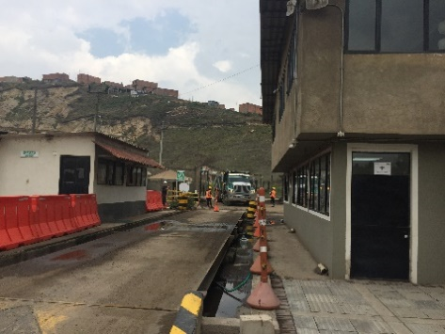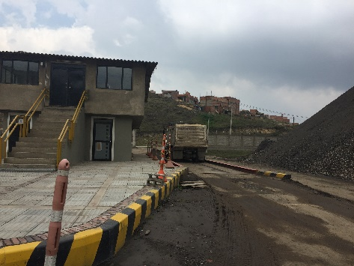

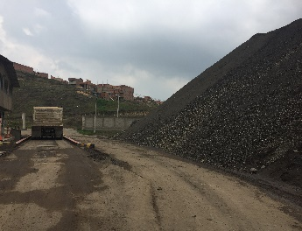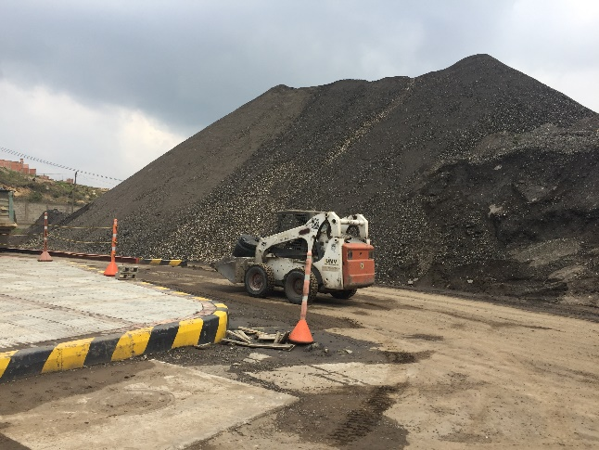
ENTRADA USADA PROVISIONALMENTE SIN SEÑALIZAR NI DEMARCAR
MAQUINARIA EN CONTRAVÍA EN LA ENTRADA USADA PROVISIONALMENTE
Fuente: Equipo Auditor OCI - UAERMV

HALLAZGO # 4. En la visita IN SITU del día 30-11-2018 a la Sede de Producción, respecto de la variable: “VIAS INTERNAS DE CIRCULACIÓN DE LOS VEHÍCULOS”,

- SE EVIDENCIÓ que en la vía interna de salida no se tienen reductores de velocidad instaladas, por lo que la maquinaria y vehículos pesados circulan a más de 10 km/h (excediendo el límite de velocidad establecido para en esa sede); principalmente, en el sector donde se encuentra el material de fresado acopiado (cuyo volumen impide la circulación adecuada y segura de vehículos y maquinaria pesada), generando riesgo en caso de un deslizamiento o desprendimiento de material.

Lo anterior INCUMPLE lo establecido por la Resolución 1231 de 2016 en la variable: “VIAS INTERNAS DE CIRCULACIÓN DE LOS VEHÍCULOS” numeral 4.1.12 “Existen elementos en la vía que favorezcan el control de la velocidad”, que indica, además, la acción establecida en la Ficha #138: “Fijar elementos que favorezcan el control de velocidad en la sede de producción”.
Registro Fotográfico – Sede Producción
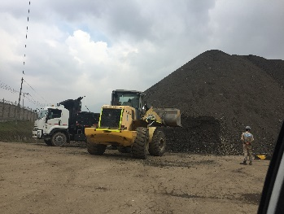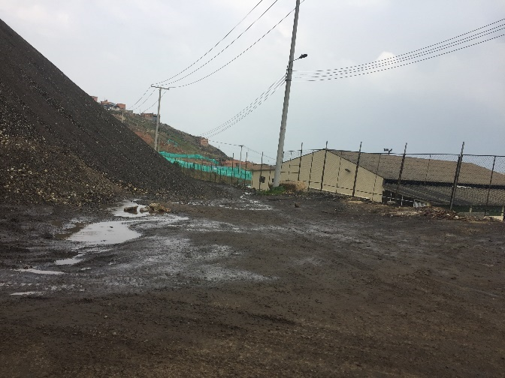
ACOPIO DE MATERIAL
(ZONA SALIDA VEHICULAR – PARTE POSTERIOR)
ACOPIO DE MATERIAL
(ZONA SALIDA VEHICULAR)
Fuente: Equipo Auditor OCI - UAERMV

- SE EVIDENCIÓ que en la vía de acceso al casino, no existe señalización sobre la velocidad máxima permitida de 10 km/h, que evite vibraciones por exceso de velocidad y generar riesgos de deslizamiento del material acopiado de fresado, al lado de la vía, dado que este acopio tampoco cuenta con una barrera de protección o zona de aislamiento adecuada.

Lo anterior INCUMPLE lo establecido por la Resolución 1231 de 2016 "Por la cual se adopta el documento Guía para la Evaluación de los Planes Estratégicos de Seguridad Vial" en la variable: “VIAS INTERNAS DE CIRCULACIÓN DE LOS VEHÍCULOS” numeral 4.1.11 “Está definida la velocidad máxima de circulación de los vehículos”.
Registro Fotográfico – Sede Producción
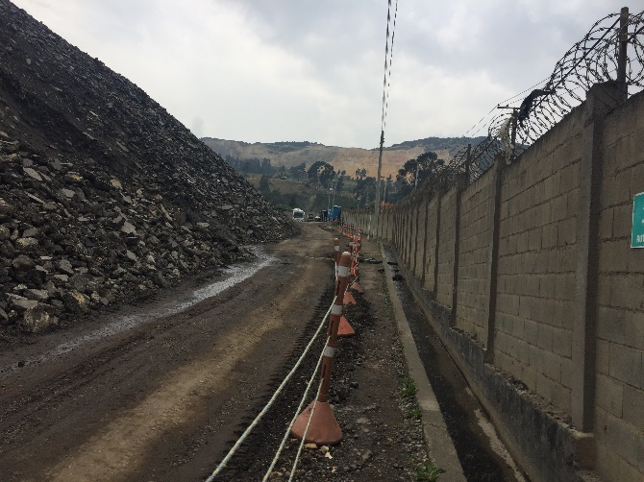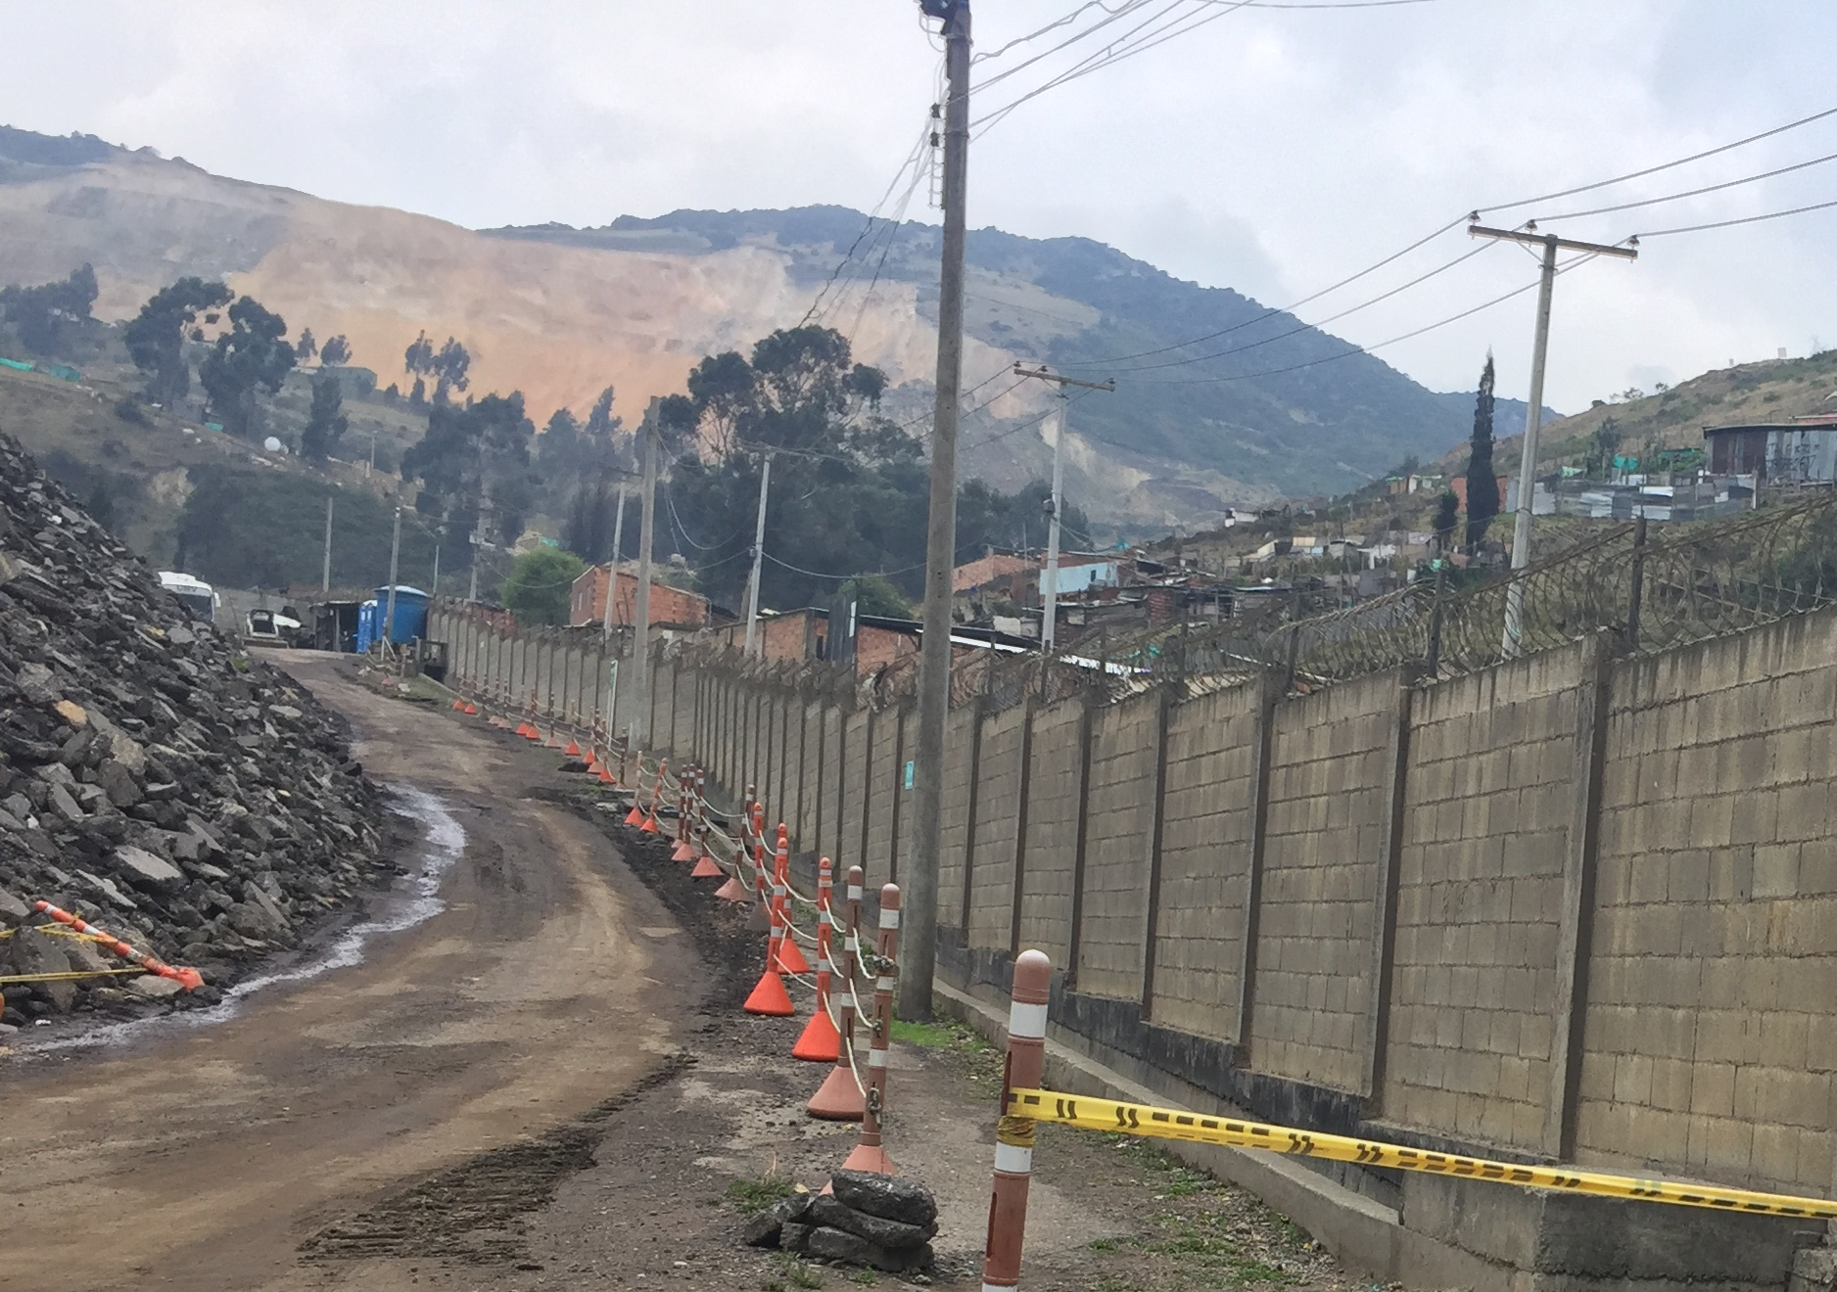
VÍA INTERNA DE ACCESO AL CASINO
Fuente: Equipo Auditor OCI - UAERMV

En la reunión de cierre de la auditoría, del 22 de enero de 2019, el equipo auditado informó con relación a los Hallazgos 2, 3 y 4 que en 2018 se identificaron necesidades de mejoras en la señalización y demarcación de ambas sedes; por esta razón, la Gerencia de Producción solicitó a la Secretaría General la compra de los elementos necesarios, lo cual se integró con las necesidades de elementos de seguridad y salud en el trabajo – SST y el proceso contractual no concluyó con la compra de los elementos; por esta razón, solicitó al equipo auditor trasladar el hallazgo dado que esta gerencia no cuenta con recursos asignados para esta actividad y tener en cuenta que la sede operativa está próxima a entregar y no se implementarán mejoras locativas ni se hará ningún tipo de mantenimiento.

De otra parte, hizo énfasis en que la velocidad máxima de circulación permitida para los vehículos, al interior de las sedes, es de 10 km/hora lo que contribuye con la reducción del riesgo en los conflictos que se presenten entre peatones, maquinaria y vehículos.

El equipo auditor evaluó la solicitud anterior y concluyó que acorde con lo establecido en el Artículo Quinto de la Resolución interna 193 de 2017 "Por la cual se conforma el Comité de Seguridad Vial ….”, la Gerencia de Producción es la responsable de diseñar, implementar y hacer seguimiento al Plan Estratégico de Seguridad Vial; por lo tanto, los hallazgos 2, 3 y 4 se mantienen para que sean analizados en el Comité de Seguridad Vial, se implementen las acciones correctivas en la nueva sede operativa y se de cumplimiento con lo que establece el “ARTÍCULO CUARTO: FUNCIONES Y ROLES DE LA ALTA DIRECCIÓN… 4. Implicarse en su financiación, asegurando el presupuesto necesario para la implantación de las diferentes medidas que deba adoptar” y … 7. Adoptar las decisiones oportunas que hagan posible que se lleven a buen término las medidas que se propongan…”.

HALLAZGO # 5. En la revisión del documento ODM-PL-001-V2 “Plan Estratégico de Seguridad Vial UAERMV”, SE EVIDENCIÓ que no se encuentra incluido el numeral 4.1.17 “MANTENIMIENTO DE SEÑALES” como lo establece de la Resolución 1231 de 2016 "Por la cual se adopta el documento Guía para la Evaluación de los Planes Estratégicos de Seguridad Vial" que dispone: “La empresa tiene definida una política y/o procedimiento para el mantenimiento de las vías internas y señalización”.

Lo anterior INCUMPLE lo establecido en la Resolución 1565 de 2014 “ Por la cual se expide la Guía metodológica para la elaboración del Plan Estratégico de Seguridad Vial" respecto de los requisitos documentados para el cumplimiento de la implementación del PESV.

HALLAZGO # 6. En la visita IN SITU a la Sede Operativa del día 30-11-2018 con el fin de verificar la variable “PARQUEADEROS INTERNOS” en las zonas de parqueaderos destinadas, según el tipo de vehículos (vehículos particulares, vehículos de la entidad, vehículos pesados, maquinaria) como se establece en el documento ODM-PL-001-V2 “Plan Estratégico de Seguridad Vial UAERMV” en la “Tabla 76. Zonas de parqueadero sede operativa”:

- SE EVIDENCIÓ que vehículos particulares y de la entidad, no se parquen donde les corresponde estacionar, haciendo caso omiso a la señalización correspondiente, como se puede observar en las siguientes fotografías captadas:

Registro Fotográfico- Sede Operativa
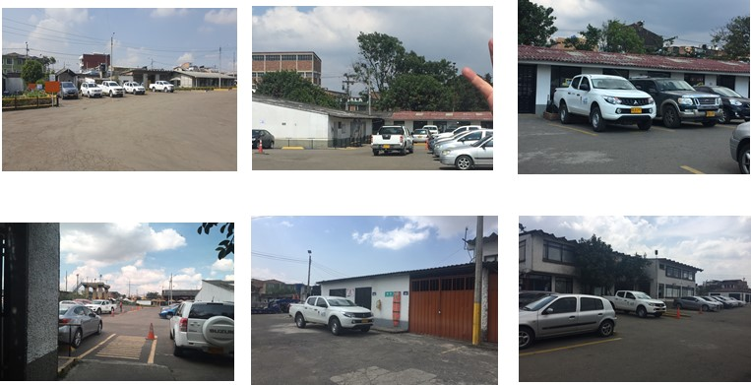
ZONA PROHIBIDA DE PARQUEO
ZONA PARQUEO Vehículos Particulares
ZONA PARQUEO Vehículos Particulares
ZONA PARQUEO Vehículos Particulares
ZONA PARQUEO Vehículos Particulares
ZONA PARQUEO Vehículos Entidad
Fuente: Equipo Auditor OCI - UAERMV

- SE EVIDENCIÓ que personal de planta y contratista que labora en la sede operativa circula por áreas destinadas a la circulación vehicular, dado que las zonas y senderos peatonales están debidamente demarcados y señalizados para su adecuado uso.

Registro Fotográfico - Sede Operativa
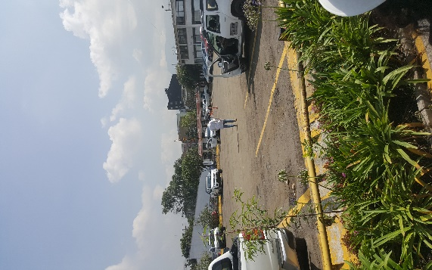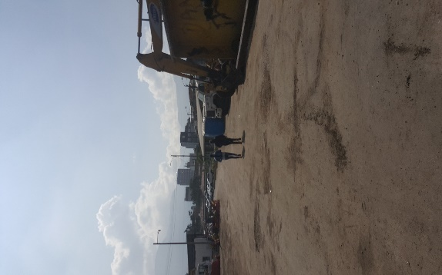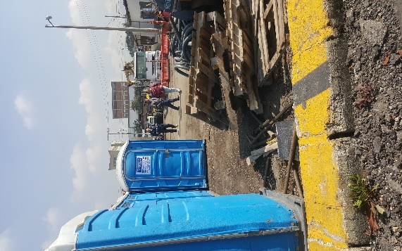
Fuente: Equipo Auditor OCI - UAERMV

Lo anterior INCUMPLE lo indicado en el numeral 7.3.4 “Capacitación en seguridad vial” del documento ODM-PL-001-V2 Plan Estratégico de Seguridad Vial UAERMV sobre lo descrito en la “Tabla 52. Acciones encaminadas a capacitación vial”.

En la reunión de cierre de la auditoría, del 22 de enero de 2019, el equipo auditado enfatizó con relación al Hallazgo 6 que es un tema de cultura que no han apropiado los conductores y/o peatones y solicitan eliminar el hallazgo.

El equipo auditor evaluó la solicitud anterior y concluyó que acorde con lo establecido en el Artículo Quinto de la Resolución interna 193 de 2017 "Por la cual se conforma el Comité de Seguridad Vial ….”, la Gerencia de Producción es la responsable de diseñar, implementar y hacer seguimiento al Plan Estratégico de Seguridad Vial; por lo tanto, el Hallazgo 6 se mantiene para que sea analizado en el Comité de Seguridad Vial, y se de cumplimiento con lo que establece el “ARTÍCULO TERCERO: FUNCIONES El Comité… 7. Programar fechas, tiempos y lugares para las capacitaciones de los conductores, sus equipos de trabajo y otros actores de la empresa, entidad u organización…”; así mismo, el “ARTÍCULO CUARTO: FUNCIONES Y ROLES DE LA ALTA DIRECCIÓN… 8. Garantizar que el personal que labora en cada área cumpla con lo establecido en el Plan Estratégico de Seguridad Vial y los documentos relacionados aplicables..”

HALLAZGO # 7. En el seguimiento a las Recomendaciones generadas en el INFORME DE AUDITORÍA PESV de la vigencia 2017, SE EVIDENCIÓ que no se incluyó en el PIC – Plan Institucional de Capacitación 2018 ninguna actividad relacionada con seguridad vial, lo cual no ha permitido cerrar el Hallazgo 3 de la Auditoría PESV 2017: “No todo el personal con cargo de conductor-mecánico están recibiendo las capacitaciones de seguridad vial programadas para el año 2017. Se identificaron 3 conductores (SANDOVAL ALEXANDER, CORREDOR CUFIÑO FREDY HERNANDO, RODRIGUEZ BOHORQUEZ GUSTAVO) con inasistencia cuando el alcance debe ser al 100% de todo el personal con cargo de conductor ya que en algún momento realizarán dicha función”. (SIC).

Lo cual INCUMPLE lo establecido en el documento ODM-PL- Plan Estratégico de Seguridad Vial UAERMV 001-V2 : numeral 8.4.1. “Programa de capacitación en seguridad vial (conductores propios)”, que indica: “En la UAERMV las capacitaciones en general se programan de acuerdo con las necesidades establecidas por cada dependencia de acuerdo con el Procedimiento Capacitación y Bienestar Social para el Personal THU-PR-006 (Anexo 31). En este sentido, la Gerencia de Producción de la UAERMV ha identificado la necesidad de tener un programa de capacitación en seguridad vial por lo que ha radicado solicitud a Secretaría General en la que pide sean incluidos en el Plan Anual de Capacitaciones (PIC) vigente y de manera periódica anual dicho programa en búsqueda de la mejora continua de los procesos de la Entidad y en cumplimiento al desarrollo del PESV…”.

- TEMA: INFRAESTRUCTURA SEGURA “RUTAS EXTERNAS”:

Para las Rutas Externas se hizo la verificación de la implementación cada uno de los numerales que conforman la estructura de la “Guía para la Evaluación de los Planes Estratégicos de Seguridad Vial” adoptada mediante la Resolución 1231 de 2016:

CUADRO #2 DEL EXTRACTO DE LA RES 1231 DE 2016
No. | PARÁMETRO - DEFINICIÓN | VARIABLES | ITEM | CRITERIO DE AVAL
4.2. | RUTAS EXTERNAS: Desplazamiento fuera del entorno físico de la empresa | ESTUDIO DE RUTAS | 4.2.1 | Se ha realizado un estudio de rutas, desde el punto de vista de seguridad vial y generado "rutogramas", cuando corresponda.
4.2. |  | ESTUDIO DE RUTAS | 4.2.2 | Se han identificado los puntos críticos y establecido las estrategias de prevención frente a los mismos.
4.2. |  | POLÍTICAS DE ADMINISTRACIÓN DE RUTAS | 4.2.3 | Se planifica el desplazamiento del personal
4.2. |  | POLÍTICAS DE ADMINISTRACIÓN DE RUTAS | 4.2.4 | Se tienen definidos los horarios de llegada y salida en la empresa y las jornadas de trabajo.
4.2. |  | APOYO TECNOLÓGICO | 4.2.5 | Se hace monitoreo y retroalimentación en los comportamientos viales.
4.2. |  | APOYO TECNOLÓGICO | 4.2.6 | El monitoreo de las tecnologías usadas permite generar acciones preventivas.
4.2. |  | POLÍTICAS DE SOCIALIZACIÓN Y ACTUALIZACIÓN DE INFORMACIÓN: para todo el personal que haga parte de su operación, informando sobre los factores que debe tener en cuenta a la hora de realizar los desplazamientos en las vías internas y externas: | 4.2.7 | La empresa ha establecido mecanismos de socialización e información preventiva y ha desplegado la misma en toda la organización.
Fuente: Elaboración propia del Equipo Auditor OCI – UAERMV

HALLAZGO # 8. En la revisión del documento ODM-PL-001-V2 “Plan Estratégico de Seguridad Vial UAERMV”, en la “Tabla 59. Acciones en torno a rutas externas”, variable “APOYO TECNOLÓGICO”, que comprende las fichas #148 y #149:

- SE EVIDENCIÓ que las “acciones” son idénticas en ambas fichas, por cuanto describen cada una: “Incluir dentro del procedimiento de “Operación de vehículos para el transporte de materiales, equipos y personal”, fijar la frecuencia para la verificación”, además que no están relacionadas con el “criterio de evaluación” de esta variable “Apoyo Tecnológico”.
- SE EVIDENCIÓ en el punto de uso de la información documentada vigente: SISGESTION, que no se encuentra documentado ni existe el procedimiento: “ODM-PR-003 Operación de vehículos para el transporte de materiales, equipos y personal” ‘para el proceso Operación de Maquinaria.

Lo anterior, INCUMPLE lo establecido en las “acciones” de las fichas #148 y #149 del documento ODM-PL-001-V2, Plan Estratégico de Seguridad Vial UAERMV al no existir el procedimiento que se menciona en la “Tabla 59. Acciones en torno a rutas externas” y en el numeral 6.2.4.3.3. “Operación de vehículos para el transporte de materiales: El procedimiento operación de vehículos para el transporte de materiales, equipos y personal ODM-PR-003 (Anexo 21) está documentado dentro del Sistema Integrado de Gestión, en el proceso de operación de maquinaria el cual se describe en la Figura 17…”.
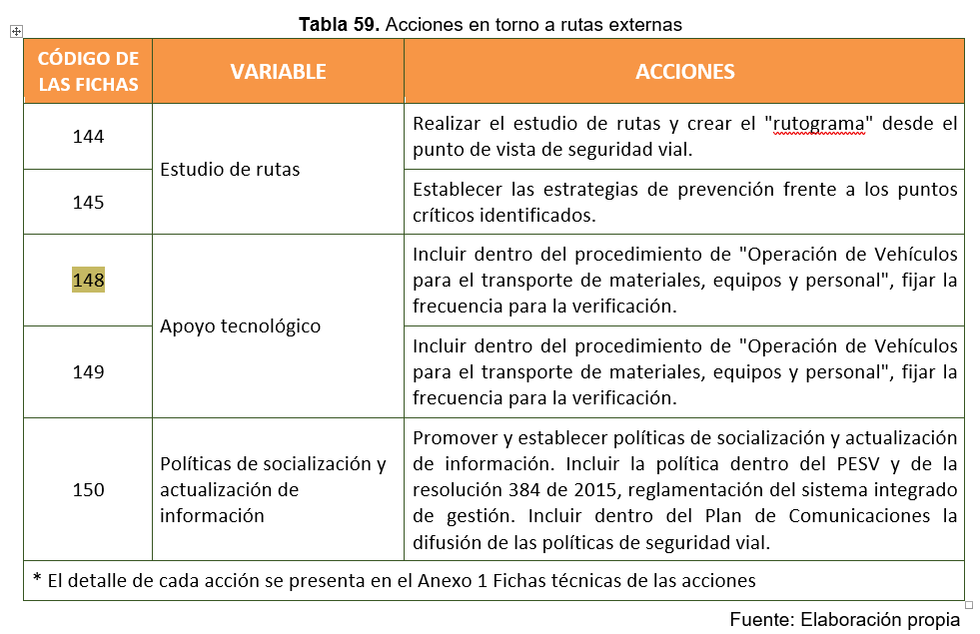
Fuente: Extracto el documento ODM-PL-001-V2

En la mesa de trabajo de la Auditoria del 23-11-2018, desarrollada con el grupo GPS, el equipo auditor revisó el esquema de monitoreo de la entidad, la retroalimentación de los resultados y la acciones que se generan al respecto.

Hallazgo # 9. En la mesa de trabajo del 23-11-2018, la cual se llevó a cabo con el personal que conforma el Grupo GPS, específicamente con la persona que fue designada para atender la auditoría con respecto al tema de “monitoreo” SE EVIDENCIÓ que no está documentado el esquema de retroalimentación y la generación de acciones preventivas que está aplicando la UAERMV como resultado del monitoreo que ejecuta el grupo de monitoreo GPS.

Lo cual INCUMPLE el documento ODM-PL-001-V2 Plan Estratégico de Seguridad Vial UAERMV capítulo 10.2.3 Apoyo Tecnológico Ficha #148 quedó especificado en el indicador: “¿Se hace monitoreo y retroalimentación en los comportamientos viales?”.

Hallazgo #10. Se realiza prueba aleatoria a tres vehículos y SE EVIDENCIÓ que no se realiza el monitoreo a dos (2) vehículos propios de la entidad identificados con placas OBC388 (2-CCS-06) CAMPERO CHEVROLET, cuyo SOAT es vigente hasta el 30-09-2018. (fuente de información archivo: SOAT 2017.xls) y el OLM829; no obstante, los responsables del monitoreo indicaron que éste se realiza solo a los vehículos propios de la UAERMV.

Lo anterior INCUMPLE lo consignado en la Ficha #104 del documento ODM-PL-001-V2 Plan Estratégico de Seguridad Vial UAERMV: “Definir procedimiento de monitoreo de velocidad de los vehículos de la entidad”

Hallazgo #11. En la mesa de trabajo de la Auditoria ODM y PESV del 23-11-2018, con el grupo GPS, se identificó el número de personas que operan el software GEOSCAN, siendo tres (3) contratistas quienes operan con un (1) solo usuario, SE EVIDENCIÓ que existe un (1) usuario para todo el grupo de monitoreo.

Lo anterior, INCUMPLE el numeral 2.4 “Principios” del documento SIT-DI-001 “Políticas Generales de Tecnología y Seguridad de Información y Comunicaciones “ sobre la Autenticación de Usuarios: “Todos los Usuarios, incluido el personal del Proceso Sistemas de Información y Tecnología, deben tener un identificador único (ID de Usuario) solamente para su uso personal exclusivo y las contraseñas personales deben proveer la autenticación al sistema, sobre la base de un secreto que solo debe conocer el Usuario”.
OBSERVACIONES

- En la visita IN SITU del día 23-11-2018 se observó que la demarcación del piso en la zona de lavadero de vehículos que colinda con el taller de la Sede Operativa, donde se presenta conflicto “peatón-vehículo”, se encuentra deteriorada por el agua, grasa y paso de vehículos que usan el lavadero y el taller y no se le ha realizado mantenimiento correctivo, tal como se establece en la Ficha #128 del documento ODM-PL-001-V2 Plan Estratégico de Seguridad Vial UAERMV : “Plantear y ejecutar las acciones para dar solución a los conflictos existentes entre vehículo, peatón y parqueaderos.”

Registro Fotográfico - Sede Operativa
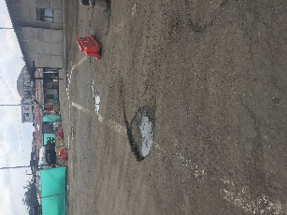
Fuente: Equipo Auditor OCI - UAERMV

- El software que refiere el documento ODM-PL-001-V2 Plan Estratégico de Seguridad Vial UAERMV en el numeral 10.2.3 Apoyo Tecnológico, para el monitoreo de los vehículos propios es el software DETEKTOR y a la fecha se encuentra en uso el software GEOSCAN (Contrato 467 de 13 de septiembre de 2018 con el proveedor: DAR Soluciones), es decir, no es consistente lo que está documentado con lo que opera en la realidad.

- En la mesa de trabajo de la Auditoria ODM y PESV del 23-11-2018, con el grupo GPS, en la cual se solicitó el listado de vehículos propios de la UAERMV y el listado de los vehículos que deben tener instalado GPS; al hacer el cruce de información entre los archivos “PLANILLA DE DISPONIBILIDAD 02-10-2018 V2” con corte al 02-10-2018 y “Reporte de instalaciones GPS Septiembre y Octubre” y “Reporte de instalaciones GPS Noviembre; se observó que el número de dispositivos instalados es menor al número de vehículos propios de la UAERMV. Lo anterior, teniendo en cuenta que el proveedor reportó la instalación de 161 dispositivos y el listado de vehículos propios es de 192 (tanto livianos como pesados);es decir, no tienen instalado GPS, 31 vehículos propios ni se les ha instalado a los vehículos arrendados, según el archivo “20181212_Consolidado de Vehículos Instalados GPS” recibido del equipo auditado.

- Mediante memorando 20181600050343 del 07-09-2018, la Oficina de Control Interno informó al Subdirector Técnico de Producción e Intervención, respecto del material de fresado triturado que se acopia en el acceso principal, costado izquierdo de la sede de producción: “Producto de la visita a la sede de producción, la OCI observó que la entidad dispone el material de fresado en un solo lugar y las volquetas que lo ingresan, lo descargan en el mismo punto; esto está generando que el acopio alcance alturas considerables que pueden llegar a generar situaciones de riesgo al personal que allí labora; así como, al personal externo que ingresa y extrae el material”. Esta situación continua igual, tal como se reportó en el HALLAZGO #4 del presente informe.

FORTALEZAS
- El equipo de trabajo de la Gerencia de Producción, incluyendo la gerente, designado para las actividades del PESV – Plan Estratégico de Seguridad Vial, tuvo la disponibilidad total para la atención de la auditoría.

- En el desarrollo de la auditoría se confirmó que se ha realizado un avance importante para la implementación del PESV y se mantiene el aval de la Secretaría Distrital de Movilidad.

- La profesional contratista de prestación de servicios, que desarrolla el PESV - Plan Estratégico de Seguridad Vial, realiza sensibilizaciones permanentes sobre el tema.

RECOMENDACIONES:
- Publicar los planos y /o mapas con la localización de cada sede, en sitios visibles de acceso, como indica el numeral 4.1.1. “Existe un plano de las vías internas con la descripción de la revisión” de la Resolución 1231 de 2016

Los planos identificados fueron siguientes:
Planos identificados por OCI
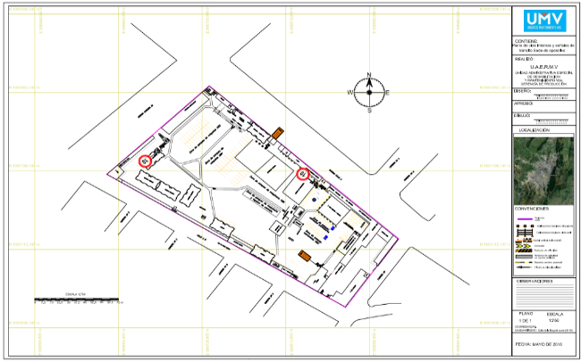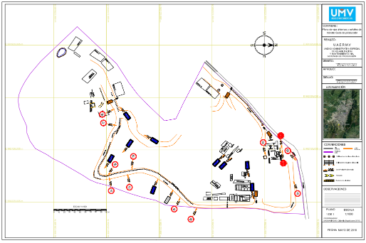
Fuente: Gerencia de Producción UAERMV

- Prohibir el paso de peatones en zonas cercanas al acopio de material fresado, teniendo en cuenta que por la pendiente del talud se pueden generar deslizamientos imprevistos; igual, en la zona del casino, cuya condición se registra en el siguiente registro fotográfico:

Registro Fotográfico - Sede de Producción
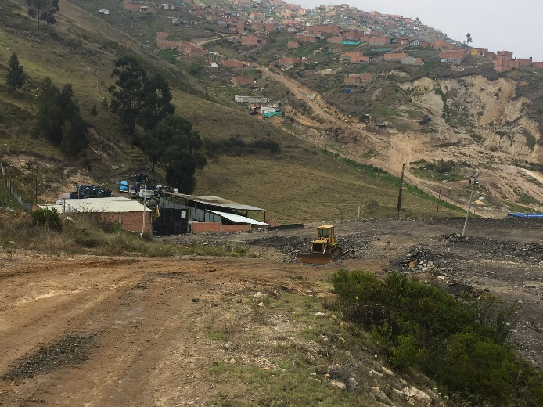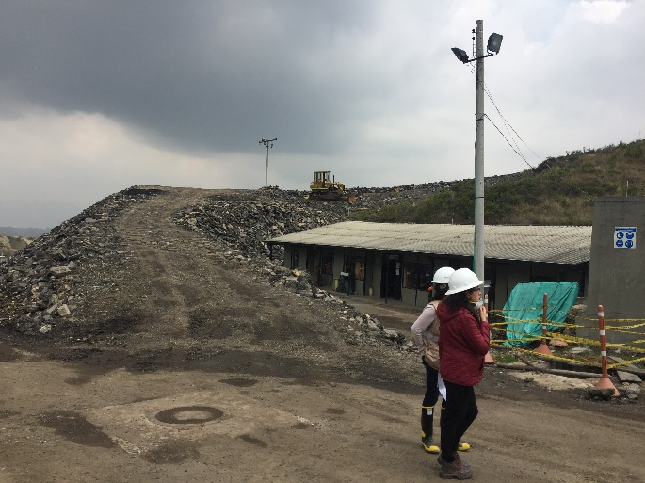
Fuente: Equipo Auditor OCI - UAERMV

- Programar mantenimientos correctivos periódicos sobre la zona peatonal desde el acceso principal hasta el módulo donde funciona el casino, toda vez que se encuentran obstáculos en el camino que dificultan la circulación de peatones.
Registro Fotográfico - Sede de Producción
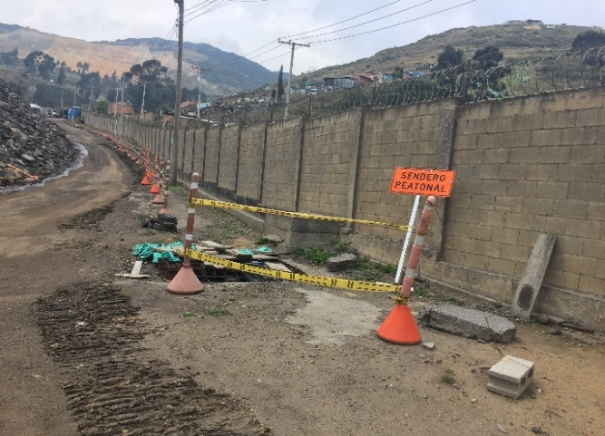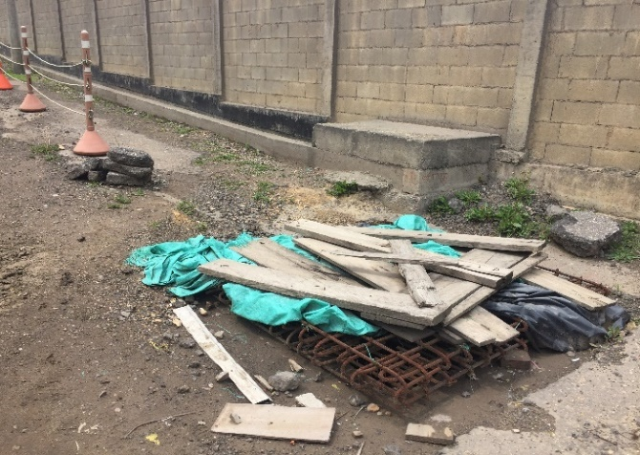

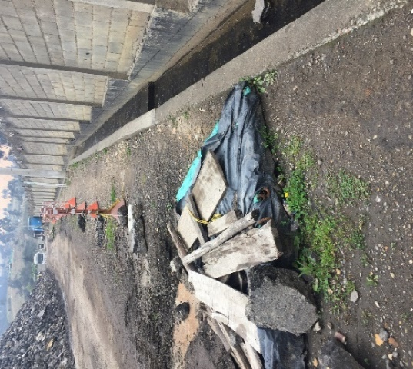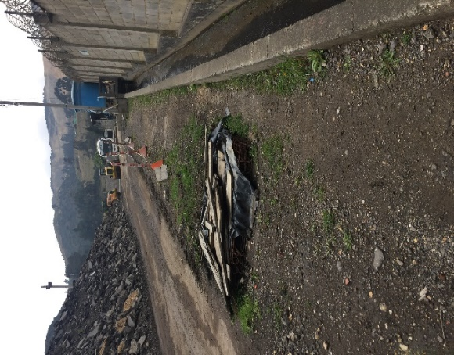
Fuente: Equipo Auditor OCI - UAERMV

- Delimitar la zona de circulación vehicular de los espacios destinados para acopio de materiales, en las vías internas de la sede de producción,

- Registrar en un plano y/o esquema, que identifique en cada sede las zonas donde se generan conflictos por la circulación del peatones, parque automotor y maquinaria; así mismo, la zonas de los parqueaderos autorizados según su tipo; lo anterior, para que sean socializadas en las jornadas de capacitación a conductores y peatones que se programen.

- Instalar en todo el parque automotor el logo del Plan de Desarrollo Distrital vigente, en cumplimiento del manual de imagen institucional, teniendo en cuenta que los vehículos del personal directivo no cuentan con esta imagen.
Registro Fotográfico – Sede Operativa
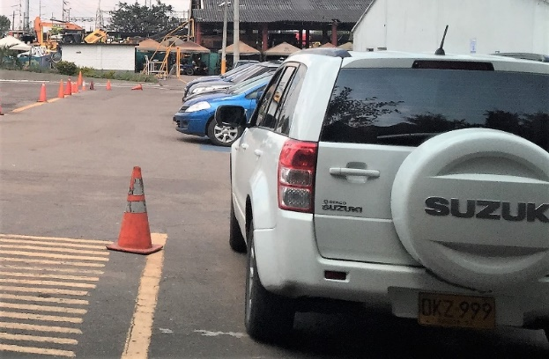
Fuente: Equipo Auditor OCI - UAERMV

Firma: | Firma:
AUDITOR LÍDER | AUDITOR ACOMPAÑANTE
ANGELA MARIA CORREA COVELLI  Profesional Especializada 222-04 | SANDRA PATRICIA GUERRERO RAMÍREZ  Contratista
Firma: | Firma:
AUDITOR ACOMPAÑANTE | JEFE  OFICINA DE CONTROL INTERNO
EDY JOHANA MELGAREJO PINTO  Contratista | EDNA MATILDE VALLEJO GORDILLO

Resolución 1231 de 05-04-2016 "Por la cual se adopta el documento Guía para la Evaluación de los Planes Estratégicos de Seguridad Vial"

